Vārds, Uzvārds | Kristīne Ūdre |  | Variants |  | 2
Stud.apl.numurs | Ku09001 | Datums |  | 10.05.

1. Raksturojot transgēno peļu iegūšanu no embrionālajām cilmes šūnām, lūdzu, paskaidrojiet,
- kā iegūst embrionālās cilmes šūnas, kurās injicēt svešo DNS ?
No blastocista (dažas dienas pēc apaugļošanas) iegūst embrionālās cilmes (EC) šūnas. Tās var audzēt neierobežoti ilgi laboratorijā un tās nezaudē spēju augt un diferencēties par jebkuru dzīvnieka audu tipu, veidot veselu jaunu dzīvnieku.
Attēlā redzama cilmes š. iegūšana
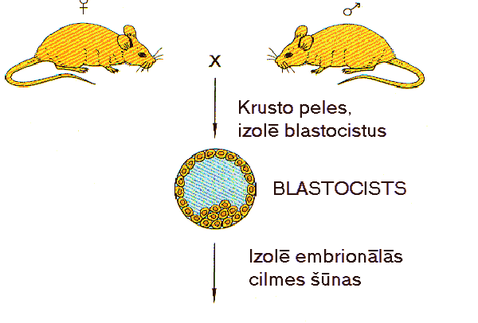
- kā savairo un uztur embrionālās cilmes šūnas, kurās injicēt svešo DNS ?
Tās var audzēt neierobežoti ilgi laboratorijā un tās nezaudē spēju augt un diferencēties par jebkuru dzīvnieka audu tipu, veidot veselu jaunu dzīvnieku.
- kā ievadīt svešo DNS embrionālajās cilmes šūnās ?
Embryonic stem cell (ES) injection: In this method DNA is introduced intoembryonic stem cells (ES cells). ES cells are derived from the very early mouse embryo and can therefore differentiate into all types of cell when introduced into another embryo. Foreign DNA is introduced into ES cells growing on plates; DNA may integrate randomly, as in the case of pronuclear microinjection. The manipulated ES cells are then selected for cells that express the transgene. These are injected into the inner cell mass (ICM) of a blastocyst (blastocyst is an early stage of embryo formation where the inner layer of cells called ICM gives rise to the embryo and the outer layer, called trophoblast, gives rise to the placenta.) The injected blastocysts are implanted into the uterus of a pseudo-pregnant (by mating a female mouse with a vasectomized male) female mouse. This triggers changes in the female that facilitate embryo implantation. If the procedure is successful the implanted embryos will give rise to healthy pups (Illustration 1).
- kā identificēt šūnas, kuru genomā integrēta svešā DNS?
Southern blot, ar radioaktīvi zondi, kas specifiski atpazīst iepludināto DNS, tādā veidā identificējot šūnas

- ko dara ar vajadzīgo svešo gēnu integrējušo cilmes šūnu, pirms tā tiek reimplantēta ?
. EC šūnas in vitro transformē ar svešajiem gēniem un ar mikroinjekciju ievada citā blastocistā. Aizstājējmātes iznēsā dzīvniekus, kurus veido divu dažādu tipu šūnas, transgēnās un parastās. Ja transgēnās EC šūnas ir veidojušas dzīvnieku spermatozoīdu vai olšūnu priekštečus – šādu dzīvnieku pēcteči visi būs transgēni.
- kā notiek reimplantācija aizvietotājmātes dzemdē, ko reimplantē?

1 Generation of transgenic mice by DNA microinjection into the pronucleus of the zygote. A DNA solution is injected (1) into the pronucleus of a zygote. Injected eggs are then reimplanted into a foster mother (2, 3). . Injected eggs are then reimplanted into a foster mother (2, 3). In a proportion of cases, the injected DNA integrates into the chromosomes of the zygote. The integrated exogenous DNA (the transgene) is transmitted through cell division to all the cells of the mouse born from the injected zygote, giving rise to a transgenic mouse. The presence of the transgene in the host DNA is monitored by Southern blot, using a radioactive probe that speciﬁcally recognizes the injected DNA (4, 6). Crossing of transgenic founders (F0) with a nontransgenic mouse will give rise to F1 progeny, half of which are heterozygous for the transgene (5, 6). F1 intercrosses (7) allow the experimenter to obtain mice homozygous for the transgene, therefore generating a line of transgenic mice.
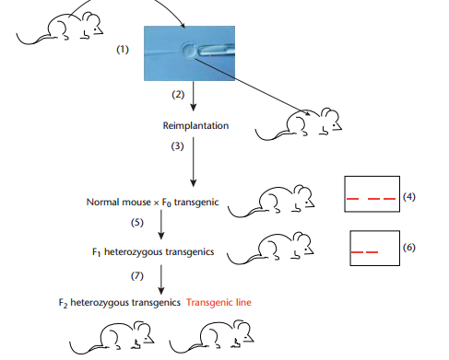
- kā identificēt dzīvniekus, kas integrējuši genomā transgēno DNS ?
Southern blot, ar radioaktīvi zondi, kas specifiski atpazīst iepludināto DNS

- vai transgēnais dzīvnieks ir ģenētiski homogēns (visas šūnas satur vienādu genoma struktūru) ?
Diemžēl, neatradu informāciju, bet domāju, ka nesatur vienādu genoma struktūru

- vai transgēnais dzīvnieks ir homozigots ?
UZskatu, ka var būt homozigots.

- kā no embrionālajām cilmes šūnām iegūt stabilu transgēno dzīvnieku līniju ? 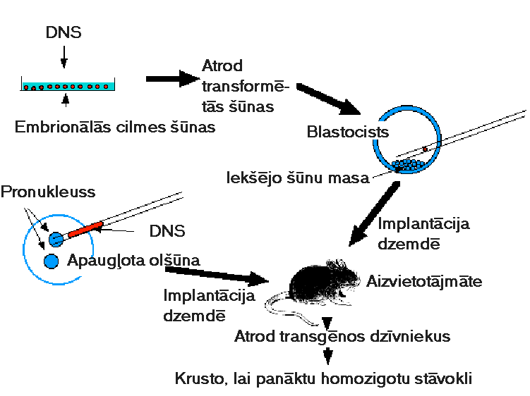
. No blastocista (dažas dienas pēc apaugļošanas) iegūst embrionālās cilmes (EC) šūnas (relatīvi vienkāršas šūnas, kuras spēj ātri augt, neierobežoti ilgi dalīties šūnu kultūrā un diferencēties par specializētām šūnām) (2.4. att.). Tās var audzēt neierobežoti ilgi laboratorijā un tās nezaudē spēju augt un diferencēties par jebkuru dzīvnieka audu tipu, veidot veselu jaunu dzīvnieku. EC šūnas in vitro transformē ar svešajiem gēniem un ar mikroinjekciju ievada citā blastocistā. Aizstājējmātes iznēsā dzīvniekus, kurus veido divu dažādu tipu šūnas, transgēnās un parastās. Ja transgēnās EC šūnas ir veidojušas dzīvnieku spermatozoīdu vai olšūnu priekštečus – šādu dzīvnieku pēcteči visi būs transgēni

2. Raksturojiet transgēno augu īpašības, kuras veidotas to audzēšanas tehnoloģiju efektivitātes palielināšanai, miniet eksistējošus vai iespējamus piemērus !
Rezistence pret kukaiņiem, pret slimībām, lai palielinātu ražu.
Piemēri, kukurūza, kas rezistente pret Azijas dūrēju.
Galvenās ĢM augu grupas: soja, kukurūza, kokvilna, rapsis.
Īpašības herbicīdu tolerance, kukaiņu rezistence.
Augu izmantošana biotehnoloģijā, priekšrocības:
1. Šķirņu (ģenētisku marķieru) daudzveidība
2. Liels pēcnācēju skaits
3. Reģenerācijas spējas, fitohormonu vienkāršība
4. Šūnu kultūru īpatnības
5. Ētiski motīvi

3. Izmantojot attēlā parādīto shēmu un informāciju rakstā Christian M. et al., Targeting DNA Double-Strand Breaks with TAL Effector Nucleases, Genetics 186: 757–761, 2010 (grozā), raksturojiet TALEN metodes izmantošanas principus genoma in vivo “rediģēšanai” !

Proteīna-DNS mijiedarbības specifiskums TALE efektorā

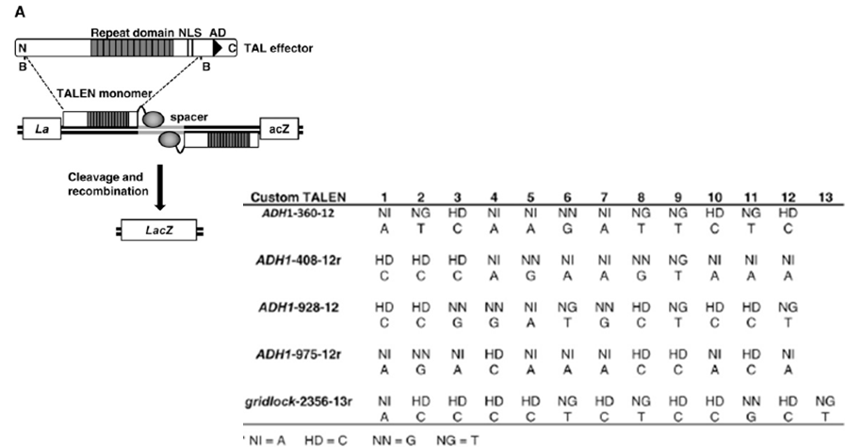

Schematic of a transcription activatorlike effector (TALE) protein. BamHI fragments were fused
to the catalytic domain of theFokI endonuclease to create TALENs. TALEN activity was measured in an in vivo yeast assay that is described in the text (Townsend et al. 2009). N, N terminus; NLS,
nuclear localization signal; B,BamHI site; AD, acidic activation domain.

Tajā tabulā norādīti produkti ("yeast") in vivo pārbaudē, kur tiek noteikta TALENs darbības aktivitāte.
Plasmids containing two recognition sites for the respective TALEN in head-to-tail orientation separated by 16- to 18-bp spacers were used as targets. We chose spacer lengthsonthebasisofthe distance closest to 15 bp from the 39 end of the next neighboring (and opposing) candidate site, since we anticipated constructing heterodimeric TALENS that recognize native chromosomal sequences.Sixteen-basepairspacerswereused for ADH1-360-12, ADH1-408-12r and 18-bp spacers for ADH1-928-12, ADH1-975-12r, and gridlock-2356-13r. The yeast assay was performed as described in Fig. 1B. (), negative control withtarget siteplasmidsonly;ZFN,zinc ﬁnger nuclease positive control.
.As negativecontrols, the TALE domains were fused to a catalytically inactive FokI variant or tested against noncognate DNA targets. Robust activity was observed for both the AvrBs3 and the PthXo1 TALENs (Figure 1B). The activity of the PthXo1 TALEN approximated that of the ZFN positive control.
Cinku pirkstu nekleāzes (ZFN)-pozitīvā kontrole- DNS restrikcijas enzīms, kas sastāv no DNS saistoša cinka proteīna „pirksta” un nespecifiskas nukleāzes, kas iegūts no FokI endonukleāzes. ZFN var izmanot efektīvām ģenētiskajām modifikācijām zīdītājos, augos, eikariotu šūnās.
Kā tas darbojas?
Cinka pirksti sastāv no trīs vai četriem cinka pirkstu moduļiem, kas katrs var atpazīt 3 bp subsaitus (ir arī citi veidi).
TALEN-nukleāzes konspekts
Mākslīgi izveidotas nukleāzes, kas šķeļ specifiskas DNS sekvences in vivo ir vērtīgi reaģenti, ko izmantot mutģenēzes novēršanai. šajā rakstā apskatīta jauna nukleāžu klase, kas izveidota savienojot transkripcijas aktivatoriem līdzīgus efektorus(TALEs) ar FokI endonukleāzes katalītisko centru.
Cinka pirkstu nukleāzes un meganukleāzes šķeļ specifiskas sekvences in vivo, hromosomu pārrāvumi, kas izraisīti, stimulē homologās rekombinācijas notikšanu, ja pieejams template DNS. Ja DNS nav, notiek galu savienošānās, kas bieži rezultējas īsu DNS fragmentu delēcijā vai insercijā, kas izsauc mērķa gēna "knock-out" mutāciju.
TALEs veido augu patogēni no Xanthomonas ģints, kas ienes šos proteīnus auga šūnā infekcijas gaitā (caur III tipa sekrēcijas ceļu). Iekļuvuši šūnā TALEs iekļūst kodolā, piesaistās efektoram specifiskām DNS sekvencēm un transkripcionāli aktivē gēna ekspresiju. Parasti gēna aktivācija palielina auga uzņēmību pret patogēnu, bet dažreiz izsauc aizsarg-reakciju.
TALEs saistīšanās saitā ir līdz 30 tandēmiski aminoskābju atkārtojumi, kas sastāv no 33-35 aminoskābju sekvenču motīviem. Pārsvarā nemainīgi, izņemot 2 blakusesošas aminoskābes (atkārtojuma variablie atlikumi(RVD)), pēc kurām var noteikt, pie kādas dns sekvences saistīsies konkrētā TALE (dabīga vai mākslīgā). Tātad var izmantot TALE, lai aizvestu pievienotu nukleāzi uz specifisku DNS sekvenci.
TALE transkripcijas aktivācijas domēnu nomainīja ar FokI nukleāzes monomēru. Tā kā, lai šķeltu DNS, FokI monomēriem nepieciešams dimerizēties, tika pārbaudīts, kāds ir optimālais speisera garums. Sākumā pārbaudīja homodimēru TALENs( transkripcijas aktivatoriem līdzīgas efektoru nukleāzes) aktivitāti, bet tā kā palindromiskas sekvences dabīgi reti ir mērķa gēnos, konstruēja heterodimēru (kura aktivitāte bija gandrīz tikpat laba kā homodiēriem).
Lai pārbaudītu, vai TALENs strādā, kā mērķa gēnus izvēlējās ADHI no Arabidopsis un gēnu no zebrzivs. Izveidoja specifiskas TALENs (homodimērus- DNS saistīšanas saits duplicēts invertētā veidā abpus speiserim) Rezultāti bija pozitīvi- aktivitāti novēroja.
Tas liek domāt, ka liels potenciāls genoma modifikācijām. Svarīgi saprast speiseru garuma un TALENs funkcionalitātes saistību. Jānoskaidro optimālas DNS saistīšanas sekvences, jo tikai atkārtojumu izmantošana ne vienmēr darbojas
Tālāk tiks pārbaudīta, vai mākslīgie TALENs var tikt izveidoti, lai atpazītu un šķeltu endogēnas hromosomālas mērķa sekvences un tiks izvērtēta efektivitāte ar kādu TALENs izraisa genoma modifikācijas.

